Федеральное агентство по образованию
Российский государственный профессионально-педагогический университет
Инженерно-педагогический институт
Кафедра общей электротехники

Теоретические основы электротехники

Задания и методические указания к контрольным работам для студентов всех форм обучения
(ГОС-2000)

Екатеринбург
2006
Теоретические основы электротехники. Задания и методические указания к контрольным работам для студентов всех форм обучения (ГОС-2000). – Екатеринбург, рос. гос. проф.-пед. ун-т, 2006. – 14 с.

Составитель: кандидат физико-математических наук, доцент В.А. Охапкин

Контрольные задания и методические указания по их выполнению предназначены для закрепления и проверки знаний студентов при самостоятельной работе по дисциплине «Теоретические основы электротехники», включают две задачи по разделу «Переходные процессы в линейных цепях».
Контрольные задания предназначены для специализаций (специальностей):
030501.19 – Электроэнергетика
030502.19 – Компьютеры и информационные технологии обучения в энергетике
030503.19 – Электротехника, электротехнологии и технологический менеджмент
030504.19 – Электроэнергетика, энергоаудит, энергосбережение
180400 – Электропривод и автоматика промышленных установок и технологических комплексов
181300 – Электрооборудование и электрохозяйство предприятий, организаций и учреждений

Одобрены на заседании кафедры общей электротехники
Протокол от _____ № ____. Зав. кафедрой О.И. Клюшников

Рекомендованы к печати методической комиссией электроэнергетического факультета ИПИ РГППУ. Протокол от _________ № _____.

Председатель методической
комиссии ЭЭФ ИПИ РГППУ В.Ф. Журавлев

© Российский государственный
профессионально-педагогический
университет, 2006
Введение
Задания являются составной частью обязательных работ, выполняемых студентами. Работа над контрольным заданием помогает студентам проверить степень усвоения ими соответствующего раздела курса ТОЭ, закрепить знания, полученные на лекциях, других аудиторных занятиях и самостоятельной работе, выработать необходимые профессиональные навыки.
Каждый студент выбирает свой вариант задания в соответствии с последними двумя цифрами номера зачетной книжки. На титульном листе представленного на проверку контрольного задания необходимо указать фамилию, имя и отчество студента, шифр академической группы и номер зачетной книжки.
Контрольное задание должно быть датировано и подписано студентом.
Контрольные задания зачитываются, если решения не содержат ошибок принципиального характера, выполнены в соответствии с предъявляемыми требованиями и методическими указаниями, с учетом собеседования.
Не зачтенное задание должно быть выполнено заново и представлено на повторную проверку вместе с первоначальной работой и замечаниями преподавателя. Исправления ошибок в ранее проверенном тексте не допускаются.
Контрольные задания

Переходные процессы. Расчет классическим и операторным
методами

Задача 1
В электрической цепи с известными параметрами (табл. 1, рис. 1-20) в момент времени t=0 происходит коммутация (до коммутации электрическое состояние установившееся).
Требуется: 1) рассмотреть переходный процесс в цепи с двумя накопителями (цепи второго порядка); 2) определить классическим методом закон изменения во времени величины тока в ветви с индуктивностью i_{L} и напряжение на емкости u_{C} ; 3) построить графики изменения этих величин во времени.
Методические указания
Расчет переходных процессов классическим методом имеет несколько этапов решения, имеющих сходство по форме и обозначениям расчетных величин. Поэтому, во избежании ошибок, необходимо строго следовать плану и структурировать решение.
Рекомендуется следующий план решения задачи:
- Рассчитать электрическое состояние цепи до коммутации: значение токов в ветвях и напряжения на отдельных элементах. Следует при этом учитывать, что установившиеся значения тока ветви с емкостью и напряжения на индуктивности равны 0;
- а) Определить значения тока в ветви с индуктивностью и напряжения на емкости в момент коммутации после коммутации t=0₊ , используя законы коммутации (независимые начальные условия);
б) Определить остальные токи и напряжения (зависимые начальные условия) в момент времени t=0₊, записав систему уравнений Кирхгофа для мгновенных значений токов и напряжений;
в) Найти значения производных тока ветви с индуктивностью i_{L} и напряжения на емкости u_{C} по времени в момент времени t=0₊, используя выражения:
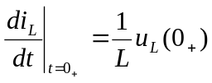 и 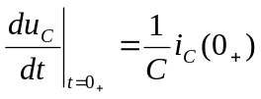;
- Составить характеристическое уравнение, для чего: а) записать выражение для комплекса сопротивлений послекоммутационной цепи Z относительно клемм источника; б) заменить в этом выражении jω на р и приравнять это выражение к 0. Решив полученное уравнение, найти корни характеристического уравнения.
По значениям корней характеристического уравнения сделать вывод о характере переходного процесса, записать выражение для свободных составляющих токов i_{св}(t) и напряжений u_{св}(t).
- Найти принужденные составляющие тока i_{пр} и напряжения u_{пр}, для чего сделать расчет установившегося режима послекоммутационной цепи (аналогично п.1).
- Записать выражение для тока в ветви с индуктивностью в виде суммы принужденной и свободной составляющих: i_{L}(t)=i_{Lпр}+i_{Lсв}(t). Записать выражение для производной тока ветви с индуктивностью по времени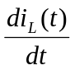 (находится дифференцированием выражения i_{L}(t). Определить значения тока i_{L}(t) и его производной в момент времени t=0₊. Приравнять полученные выражения для i_{L}(0₊) и 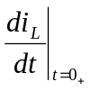 к соответствующим значениям, определенным ранее (п.п. 2а, 2в). Решив полученную систему уравнений, найти постоянные интегрирования. Записать в окончательном виде выражение для переходного тока i_{L}(t).
Выполнить те же операции для функции u_{C}(t).
Построить графики изменения величин i_{L}(t) и u_{C}(t) во времени.

ЗАДАЧА 2
Рассчитать операторным методом переходный процесс в цепи (таблица 1, рис.1-20). Найти ток в ветви с индуктивностью i_{L}(t) и напряжение на емкости u_{c}(t).
Переходный процесс возникает в результате коммутации в момент времени t=0. До коммутации электрическое состояние цепи установившееся.
Методические указания
- Рассчитать начальные значения тока в ветви с индуктивностью i_{L}(0+) и напряжения на емкости u_{c}(0+).
- Построить операторскую схему замещения послекоммутационной цепи с учетом начальных значений i_{L}(0+) и u_{c}(0+).
- С помощью законов Кирхгофа составить систему уравнений для расчета операторской схемы замещения цепи.
- Найти выражения для изображений неизвестных величин.
- Используя формулу разложения, по изображениям найти оригиналы неизвестных величин.

Литература

1. Бессонов Л. А. Теоретические основы электротехники, электрические цепи.- М.: Гардарика, 1999.
2. Бессонов Л. А., Демидова И. Г.,Заруди М. Е.и др. Сборник задач по теоретическим основам электротехники.- М.: Высшая школа. 2000.
Таблица 1
Вариант задачи | Номер рисунка | Е | С | L | R₁ | R₂ | R₃
Вариант задачи | Номер рисунка | В | мкФ | мГн | Ом
1 | 2 | 3 | 4 | 5 | 6 | 7 | 8
1  2  3  4  5 | 1  2  3  4  5 | 30  50  75  100  150 | 10  12  11  10  10 | 10  10  1,4  1,0  10 | 100  100  18  3,3  33 | 100  1000  8,2  -  70 | 51  1000  -  -  -
6  7  8  9  10 | 6  7  8  9  10 | 200  250  30  50  100 | 11  10  10  5,1  5,6 | 1,1  1,2  1,4  2,2  2,0 | 22  1,5  22  20  8,3 | 100  2,5  11  5,1  15 | 51  6,5  9,1  -  2,2
11  12  13  14  15 | 11  12  13  14  15 | 150  200  250  30  50 | 12  100  1500  5,1  51 | 1,0  1,1  1,2  2,0  5,1 | 22  1,5  22  20  8,3 | 12  12  13  10  - | 8,3  10  2,0  -  -
16  17  18  19  20 | 16  17  18  19  20 | 75  100  150  200  250 | 11  4,2  24  12  100 | 1,4  5,1  1,2  1,2  1,4 | 51  22  22  11  11 | 51  22  12  43  12 | -  24  -  51  12
21  22  23  24  25 | 1  2  3  4  5 | 30  50  75  100  150 | 10  12  11  10  10 | 15  10  1,0  1,2  15 | 120  120  16  3,0  30 | 100  1200  8,6  -  70 | 51  1000  -  -  -
26  27  28  29  30 | 6  7  8  9  10 | 200  250  30  50  100 | 11  10  10  5,1  5,6 | 1,1  1,2  1,0  2,2  2,2 | 20  1,3  20  20  8,3 | 56  2,5  13  5,6  15 | 56  6,8  9,1  -  3,6
Продолжение таблицы 1
Вариант задачи | Номер рисунка | Е | С | L | R₁ | R₂ | R₃
Вариант задачи | Номер рисунка | В | мкФ | мГн | Ом
1 | 2 | 3 | 4 | 5 | 6 | 7 | 8
31  32  33  34  35 | 11  12  13  14  15 | 150  200  250  30  50 | 12  100  1500  5,1  51 | 1,3  1,2  1,2  2,2  5,1 | 6,0  11  2,2  15  15 | 12  8,0  10  13  - | 8,3  10  2,2  -  -
36  37  38  39  40 | 16  17  18  19  20 | 75  100  150  200  250 | 11  4,2  24  12  100 | 1,2  5,1  1,0  1,0  1,4 | 56  24  20  12  10 | 51  20  10  40  10 | -  20  -  36  10
41  42  43  44  45 | 1  2  3  4  5 | 30  50  75  100  150 | 10  12  11  10  10 | 15  15  1,3  1,2  15 | 120  120  16  2,8  28 | 120  1200  8,6  -  90 | 75  1200  -  -  -
46  47  48  49  50 | 6  7  8  9  10 | 200  250  30  50  100 | 11  10  10  5,1  5,6 | 1,3  1,0  1,8  2,4  2,2 | 20  1,3  20  24  7,8 | 96  2,8  13  5,6  20 | 51  6,8  10  -  3,6
51  52  53  54  55 | 11  12  13  14  15 | 150  200  250  30  50 | 12  100  1500  5,1  51 | 1,5  1,8  1,6  2,4  5,6 | 6,0  15  2,4  18  12 | 15  8,0  10  13  - | 9,2  10  2,2  -  -
56  57  58  59  60 | 16  17  18  19  20 | 75  100  150  200  250 | 11  4,2  24  12  100 | 1,2  5,6  1,4  1,4  1,2 | 56  20  15  15  10 | 56  20  15  24  15 | -  20  -  36  20
Продолжение таблицы 1
Вариант задачи | Номер рисунка | Е | С | L | R₁ | R₂ | R₃
Вариант задачи | Номер рисунка | В | мкФ | мГн | Ом
1 | 2 | 3 | 4 | 5 | 6 | 7 | 8
61  62  63  64  65 | 1  2  3  4  5 | 30  50  75  100  150 | 10  12  11  10  10 | 15  10  1,0  1,2  15 | 240  240  32  6,0  60 | 100  1200  8,6  -  70 | 5  1000  -  -  -
66  67  68  69  70 | 6  7  8  9  10 | 200  250  30  50  100 | 11  10  10  5,1  5,6 | 1,1  1,2  1,0  2,2  2,2 | 40  2,5  40  40  15 | 96  2,5  13  5,6  15 | 100  6,8  9,1  -  3,6
71  72  73  74  75 | 11  12  13  14  15 | 150  200  250  30  50 | 12  100  1500  5,1  51 | 1,3  1,2  2,4  2,2  5,1 | 12  20  4,3  30  30 | 12  8,0  10  13  - | 8,3  10  2,2  -  -
76  77  78  79  80 | 16  17  18  19  20 | 75  100  150  200  250 | 11  4,2  24  12  100 | 1,2  5,1  1,0  1,0  1,4 | 100  43  40  24  20 | 51  20  10  40  10 | -  20  -  36  10
81  82  83  84  85 | 1  2  3  4  5 | 30  50  75  100  150 | 10  12  11  10  10 | 15  10  1,4  1,2  12 | 100  100  18  3,3  33 | 100  1000  8,2  -  70 | 100  2000  -  -  -
86  87  88  89  90 | 6  7  8  9  10 | 200  250  30  50  100 | 11  10  10  5,1  5,6 | 1,2  12  1,4  2,2  1,2 | 22  1,5  22  20  8,3 | 100  2,5  11  5,1  15 | 56  12  18  -  4,3
Продолжение таблицы 1
Вариант задачи | Номер рисунка | Е | С | L | R₁ | R₂ | R₃
Вариант задачи | Номер рисунка | В | мкФ | мГн | Ом
1 | 2 | 3 | 4 | 5 | 6 | 7 | 8
91  92  93  94  95 | 11  12  13  14  15 | 150  200  250  30  50 | 12  100  1500  5,1  51 | 1,2  1,1  1,0  2,2  5,1 | 8,3  11  2,2  15  12 | 12  12  13  10  - | 8,3  15  3,0  -  -
96  97  98  99  00 | 16  17  18  19  20 | 75  100  150  200  250 | 11  4,2  24  12  100 | 1,11  5,1  1,4  1,4  1,2 | 51  22  22  11  11 | 51  22  12  43  12 | -  30  -  100  94

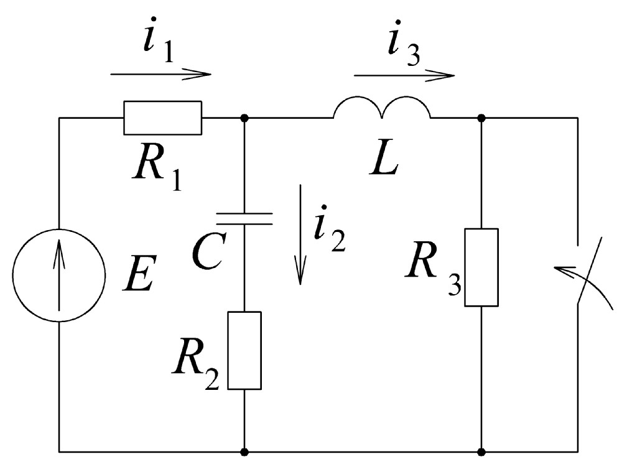
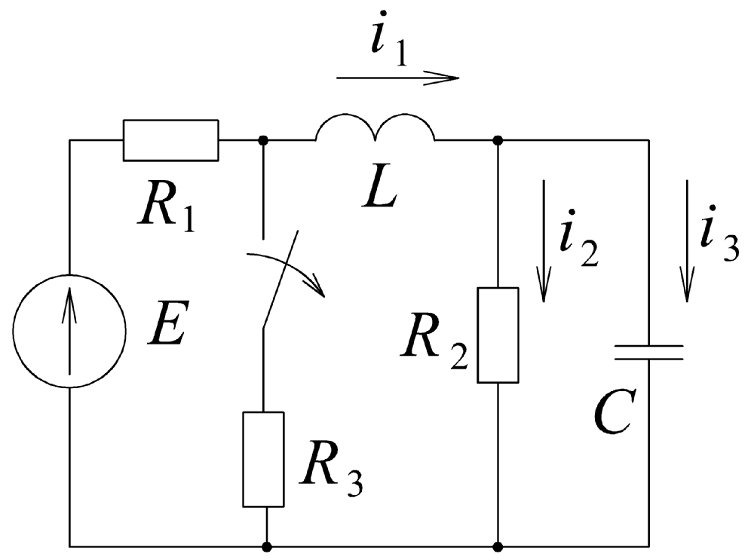
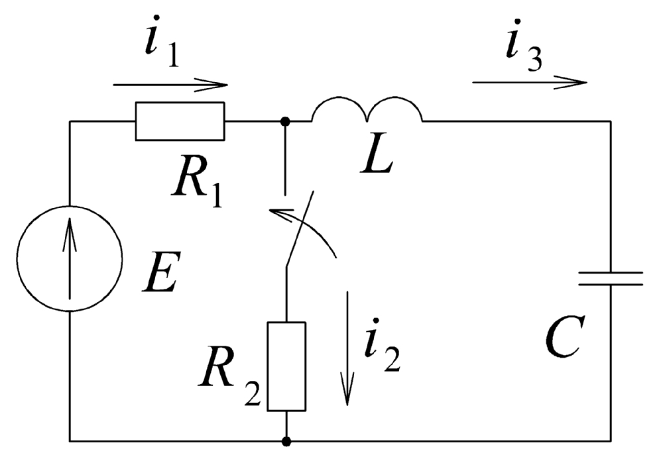
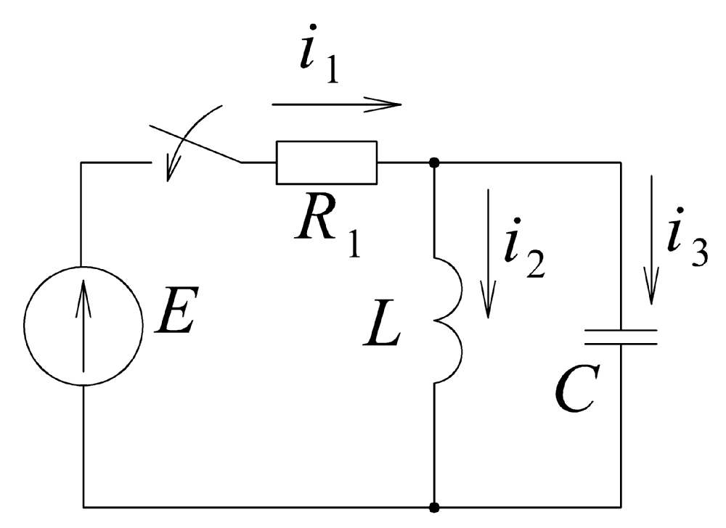
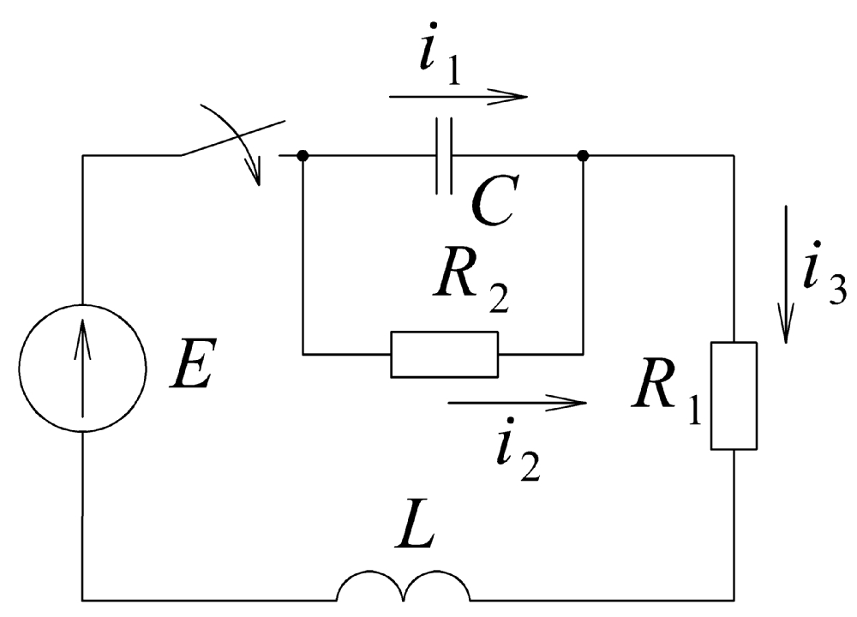
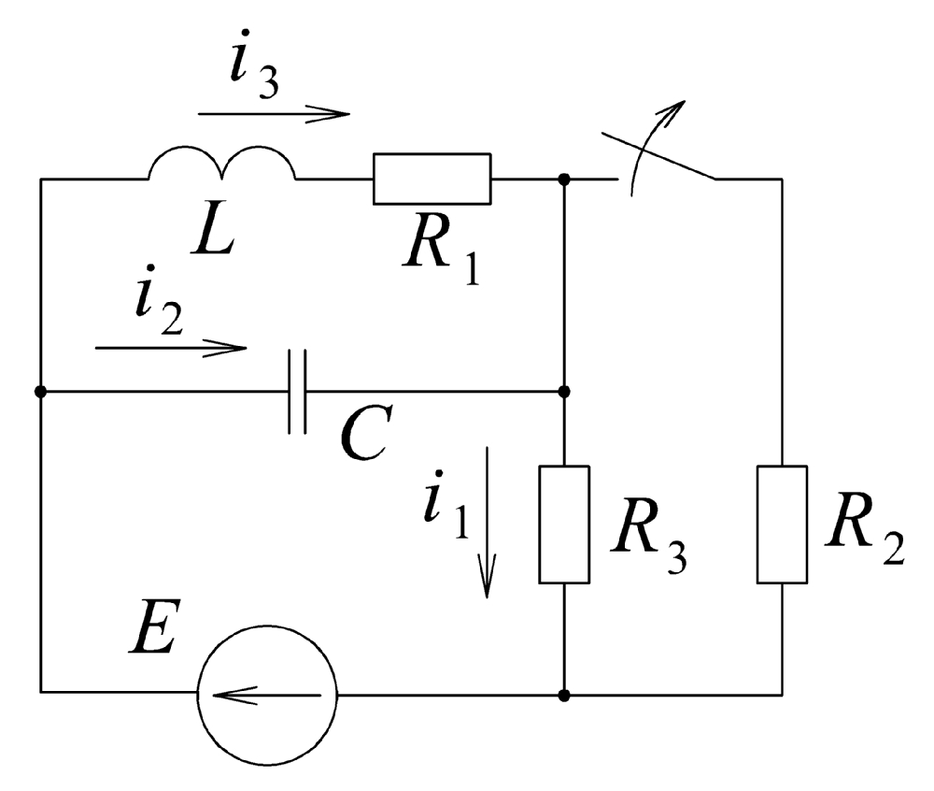
Рис. 1
Рис. 2
Рис. 3
Рис. 4
Рис. 5
Рис. 6
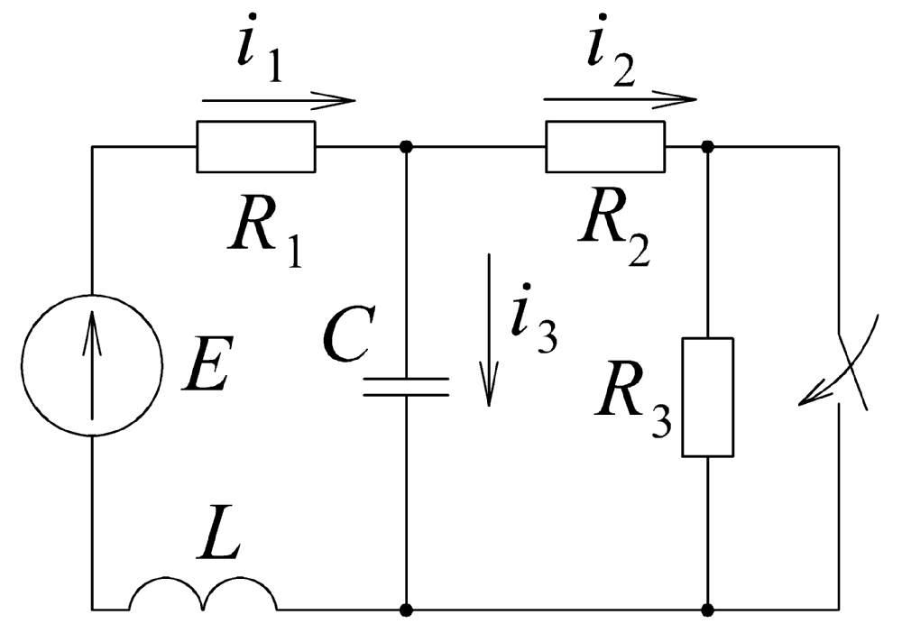
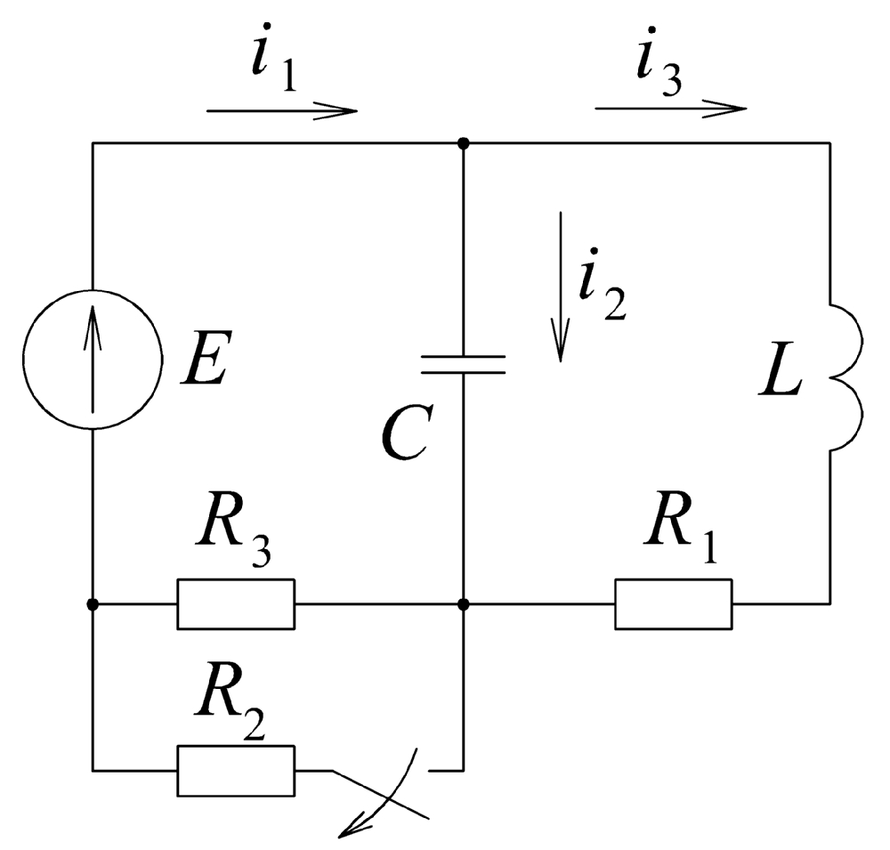
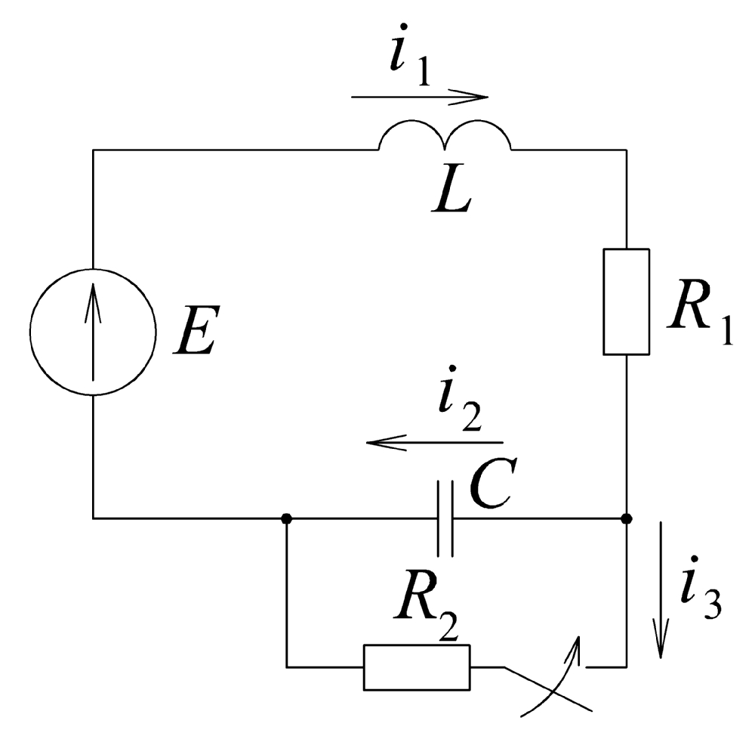
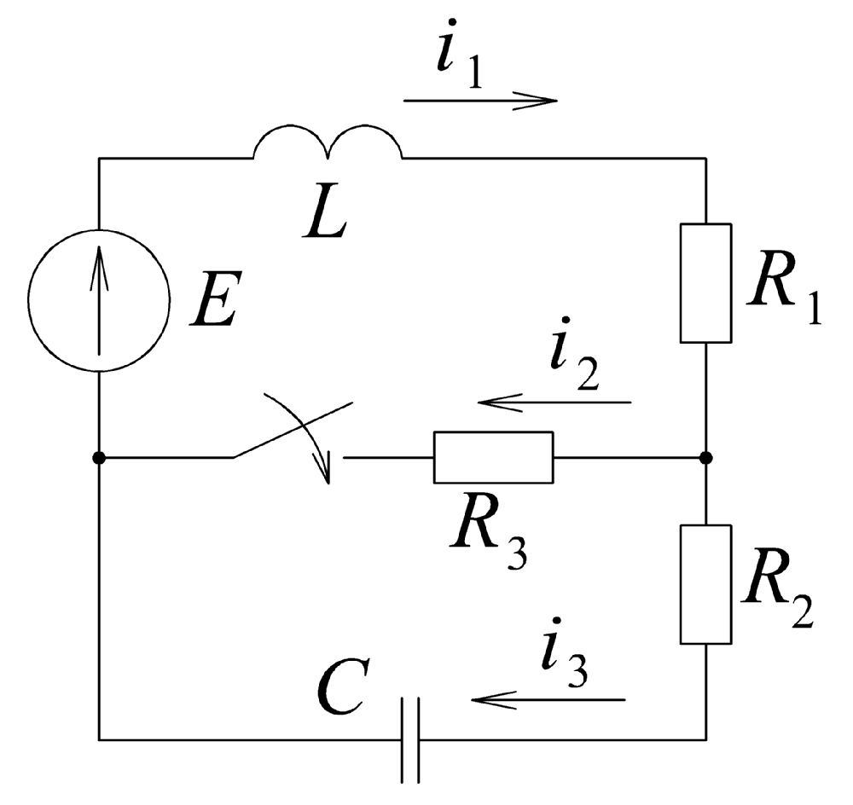
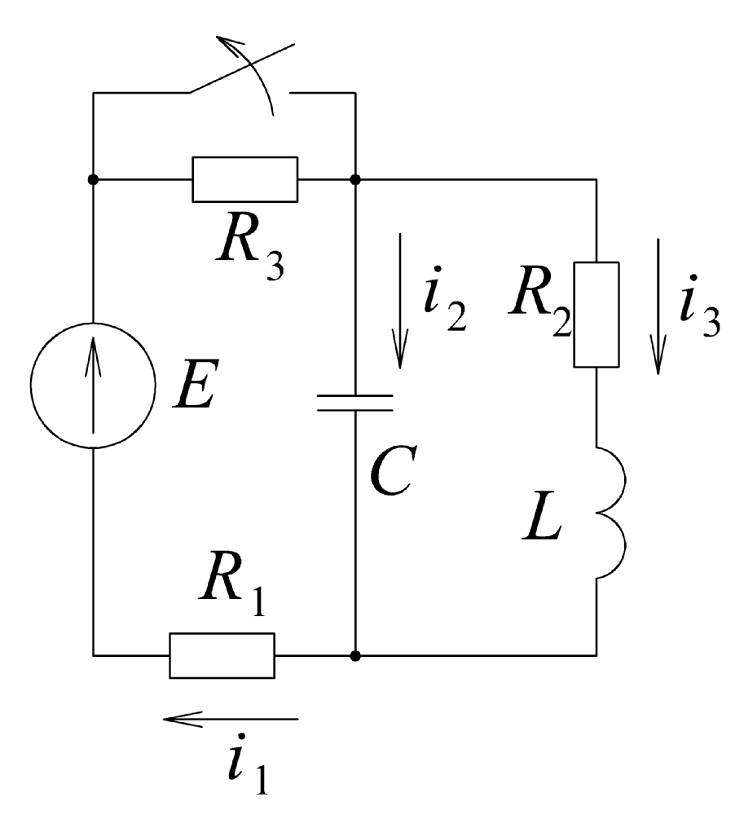
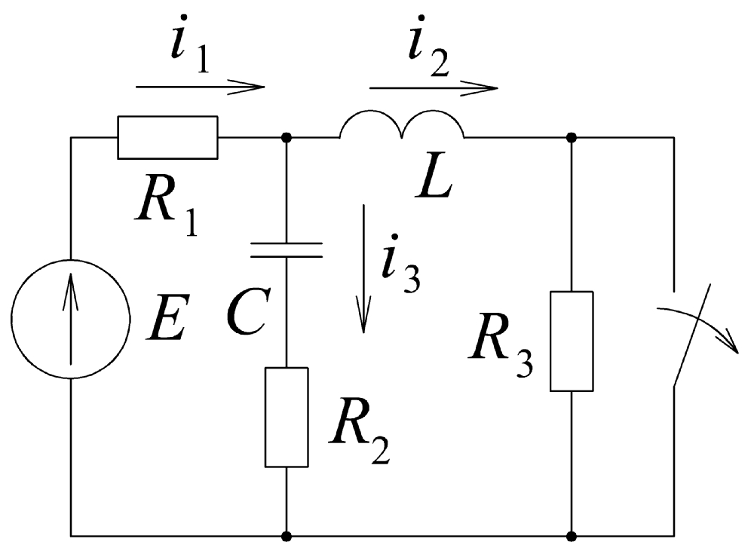
Рис. 7
Рис. 11
Рис. 8
Рис. 9
Рис. 10
Рис. 12
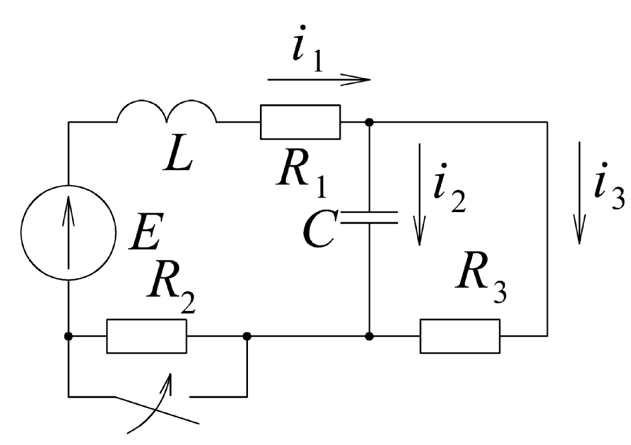
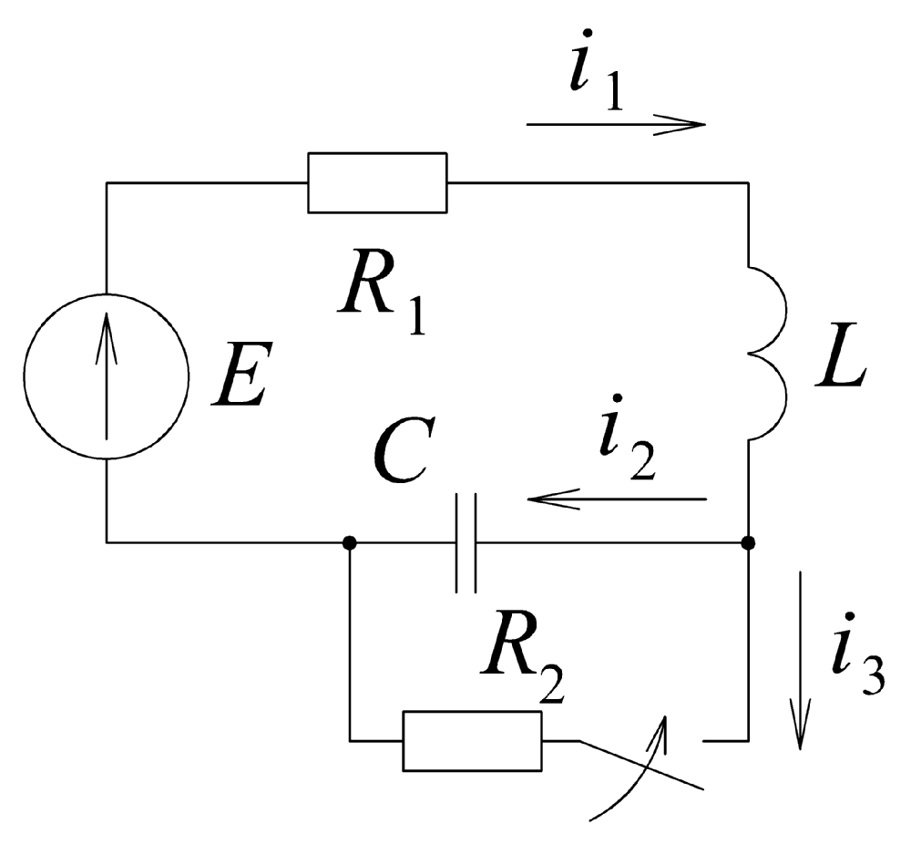
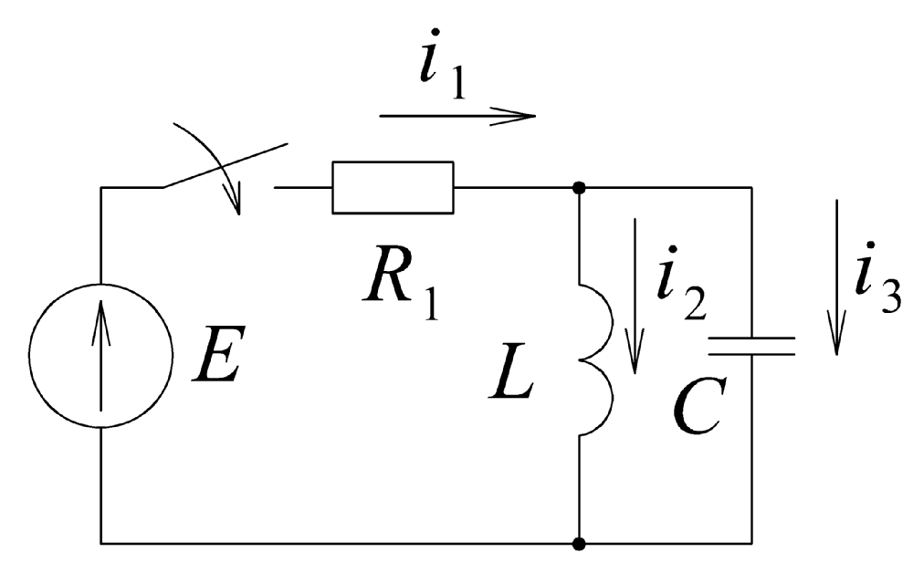
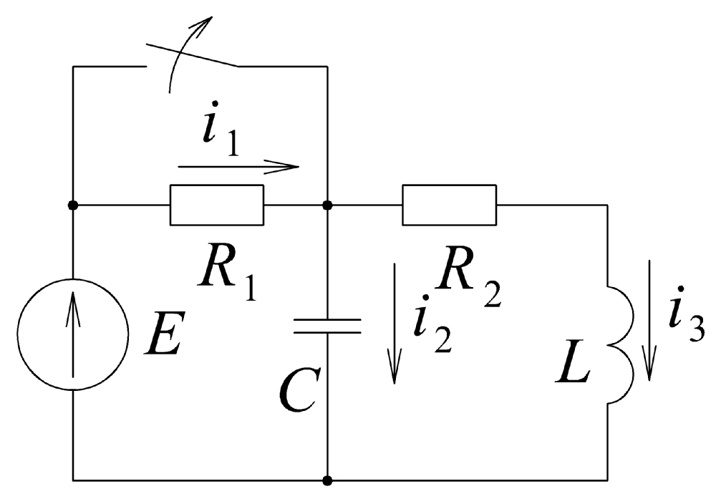
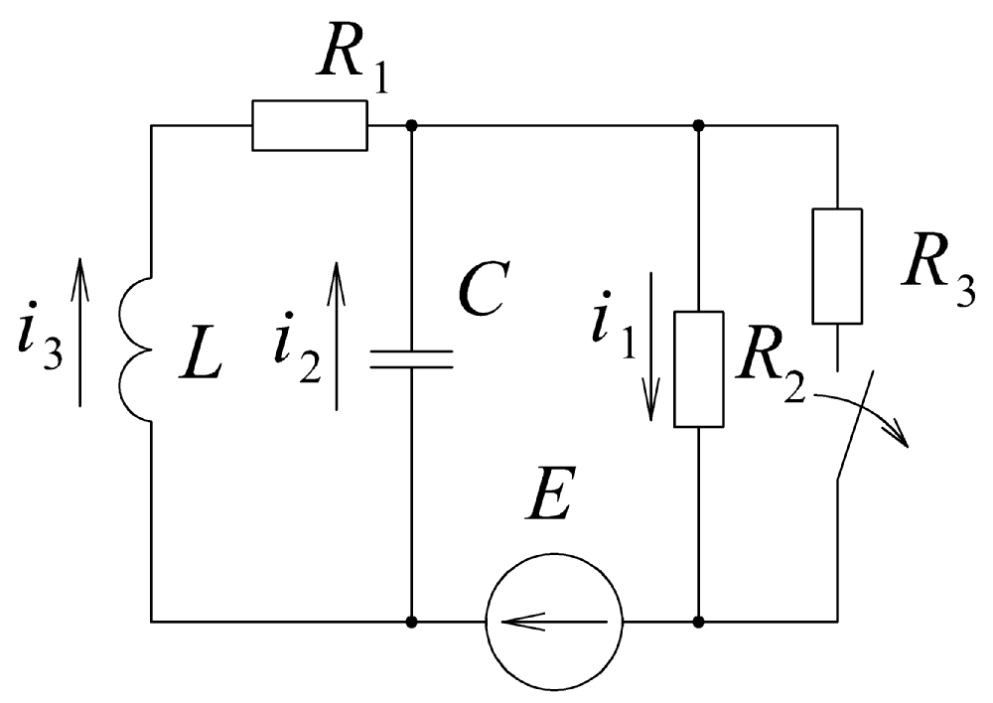
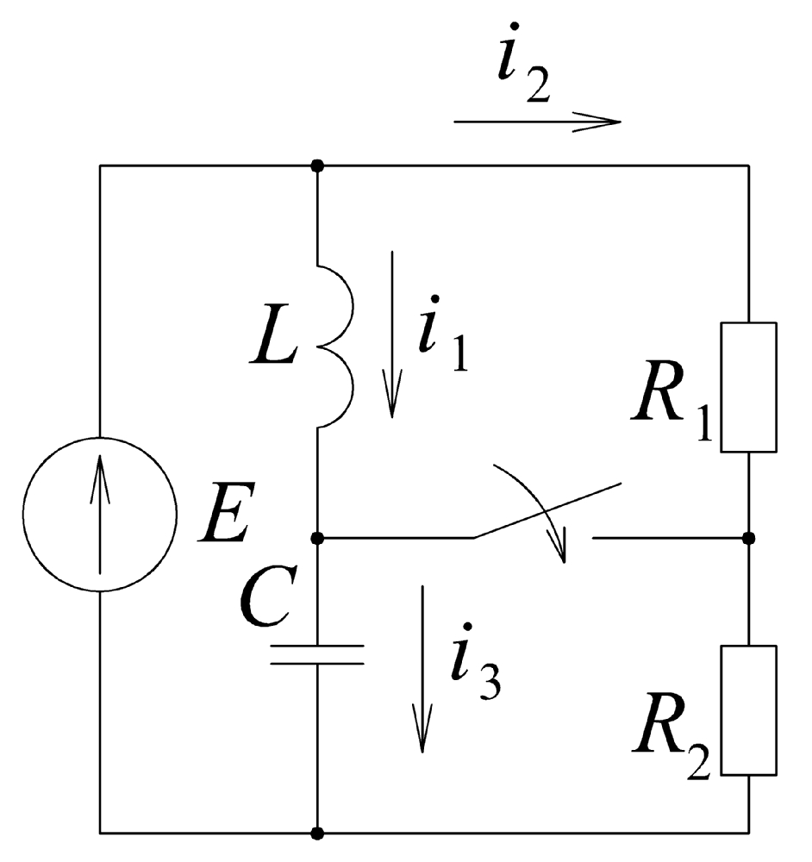
Рис. 13
Рис. 14
Рис. 15
Рис. 16
Рис. 17
Рис. 18
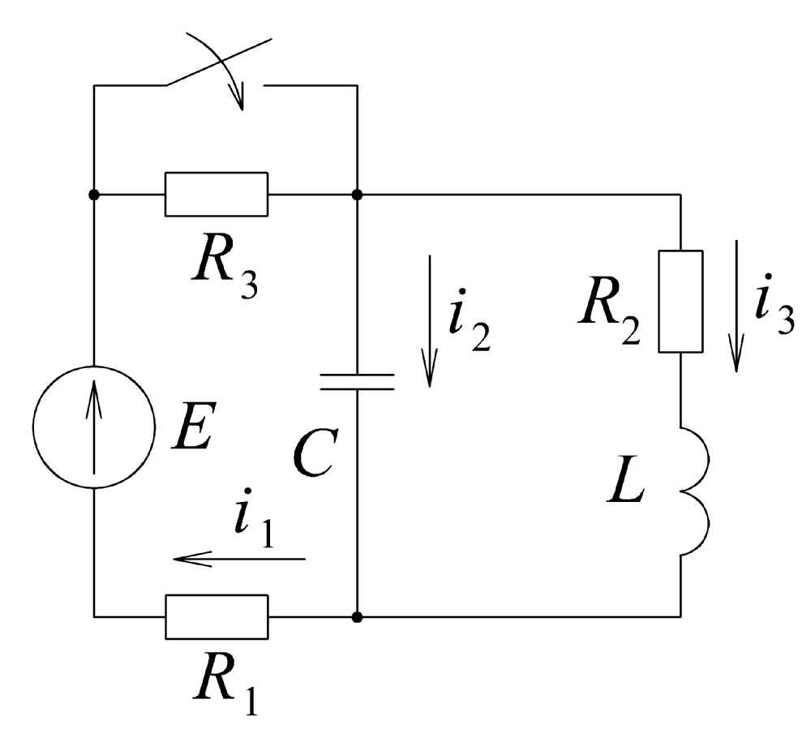
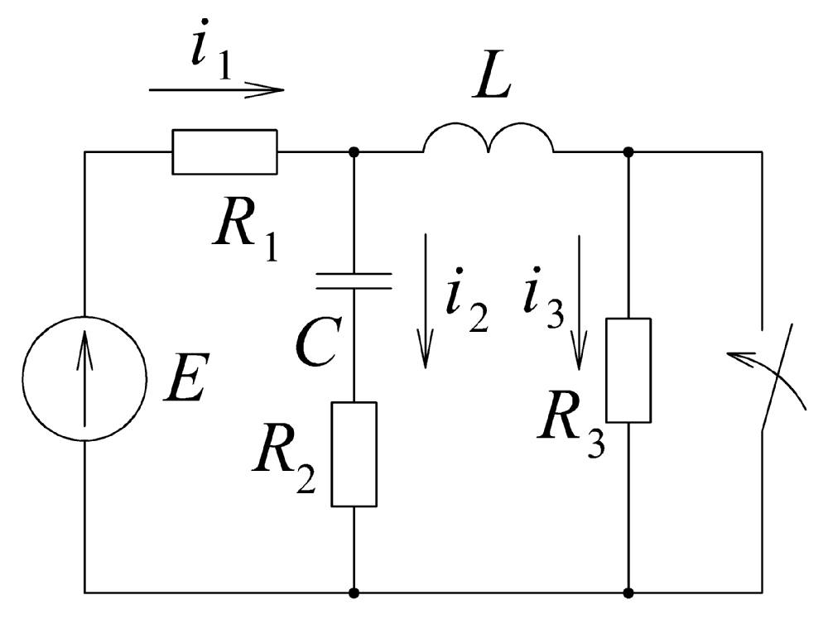
Рис. 19
Рис. 20

Теоретические основы электротехники

Задания и методические указания к контрольным работам
для студентов всех форм обучения
(ГОС -2000)

Подписано в печать .Формат 60×84/16. Бумага писчая №1 . Усл.печ.л. Уч. –изд.л.
Тираж экз. Заказ
Ромайор ОМТ РГППУ ул.Каширская, 73 тел. 3-342-381

